

题目： 深度神经网络实验 1

班级： 智能2204班

姓名： 朱思颖

学号： 202208040407

1

信息科学与工程学院

目录

一、实验概述 3

（一）实验要求 3

（二） 实验设计 3

（三） 实验环境 3

二、实验原理 4

（一）深度神经网络基础原理 4

1、前向传播与反向传播 4

2、正则化机制 4

（二）超参数调优原理 5

1、网格搜索vs 随机搜索 5

2、SMOTE算法 5

（三）实验设计原理 5

1. 数据划分策略 5

2. 早停机制设计 5

3. 评估指标选择 6

二、 DNN的起源和发展 6

三、实验过程 6

（一） 了解数据集并进行处理 6

（二） 基础实现 8

（三） 改进版本 9

（四）超参调优版本 11

（五）数据依赖性分析 13

1、数据量依赖性分析 13

2、特征扰动分析 13

3、 标签噪声分析 14

四、实验结果 15

（一） 所实现的三个版本的对比分析 15

1、 技术实现对比 15

2、 性能表现对比 15

3、 实用价值对比 16

五、 附录说明 16

1、“code”文件夹中： 17

2、“整理后的模块化代码”文件夹中： 17

# 一、实验概述

## （一）实验要求

## 实验设计

## 实验环境

**Google Colaboratory ：**

操作系统: Linux （Ubuntu 22.04.4 LTS）

操作_DYNAMIC Sun Mar 30 16:01:29 UTC 2025

平台信息: Linux-6.1.123+-x86_64-with-glibc2.35

**Python :**3.11.12

**核心依赖：**已整理至requirements.txt

# 二、实验原理

## （一）深度神经网络基础原理

### 1、前向传播与反向传播

前向传播：  
输入数据逐层加权求和并通过ReLU激活函数：

未命名文件

输出层使用Softmax计算类别概率：

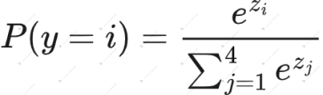

反向传播：

通过交叉熵损失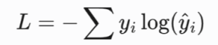 计算梯度，Adam优化器更新参数：

 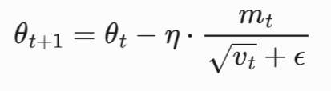

### 2、正则化机制

|  |  |  |
| --- | --- | --- |
| **方法** | **数学表达式** | **作用** |
| **L2正则化** |  | 抑制权重过大，防止过拟合 |
| **Dropout** |  | 随机失活神经元，增强鲁棒性 |

## （二）超参数调优原理

### 1、网格搜索vs 随机搜索

|  |  |  |
| --- | --- | --- |
| **方法** | **原理** | **本实验应用** |
| **Keras Tuner** | 在超空间内均匀采样，评估所有组合 | **搜索units1∈[64,256]等连续参数** |
| **模拟退火** | |  | | --- | | 受冶金学启发，以概率接受劣解（*T*为温度参数） | | **优化l2_rate等敏感参数** |

### 2、SMOTE算法

**SMOTE**是一种过采样技术，能生成少量样本而避免数据分布不一致的问题。

**核心步骤：**

对少数类样本，找到k近邻；随机选择邻域样本，生成新样本：

**意义**：在特征空间中对少数类进行凸组合插值。

## （三）实验设计原理

### 1. 数据划分策略

分层抽样：  
保持训练/测试集的类别分布与原始数据一致，避免偏差。

### 2. 早停机制设计

停止条件：  
当验证损失连续10个epoch未下降（patience=10）时终止训练。

理论依据：  
监控验证损失可检测过拟合点，早停等价于L2正则的隐式约束。

### 3. 评估指标选择

|  |  |  |
| --- | --- | --- |
| **指标** | **公式** | **优势** |
| **宏平均F1** |  | 平等对待所有类别 |
| **AUC-ROC** |  | 不受分类阈值影响 |

# DNN的起源和发展

1、起源：DNN源于1943年McCulloch-Pitts神经元模型，1986年反向传播算法（Backpropagation）的提出是重要里程碑。

2、突破：2010年后因算力提升、大数据积累和ReLU激活函数的应用而爆发式发展。

3、发展：经历了第一次寒冬、BP重提、硬件加速，一直发展至今，逐步集成进产业，仍有发展的潜力。

# **三、**实验过程

## 了解数据集并进行处理

1. **数据加载和描述性统计**

读取文件内容，解析为结构化数据，看到标头是数据的第一行

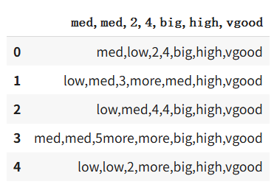

加上正确的标头重新加载数据：

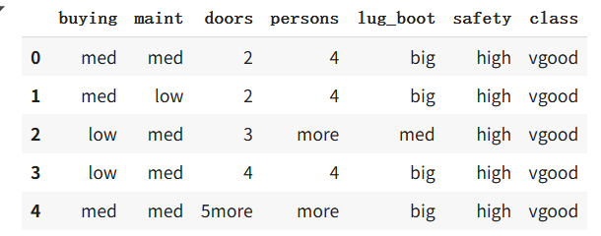

查看基本信息：数据的基本结构信息和描述性统计

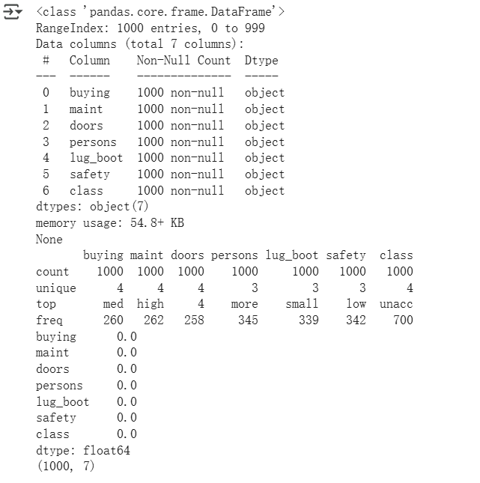

每类的唯一值数量

每类的最高频值

最高频值的出现次数

无缺失值，当前特征均为object型

7列（6个特征+1个目标变量）

总样本数

**2、目标变量（class）的分布情况以及不同类别在各个特征上的分布情况**

·Class中unacc占比最高——类别不平衡

红色（vgood）代表非常好的类别

橙色（acc）代表可接受的类别

蓝色（unacc）代表不可接受的类别

绿色（good）代表好的类别

·“unacc”类别在所有特征中都占据主导地位

·“vgood”和“good”类别的数量相对较少。

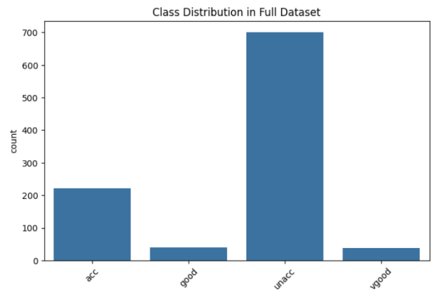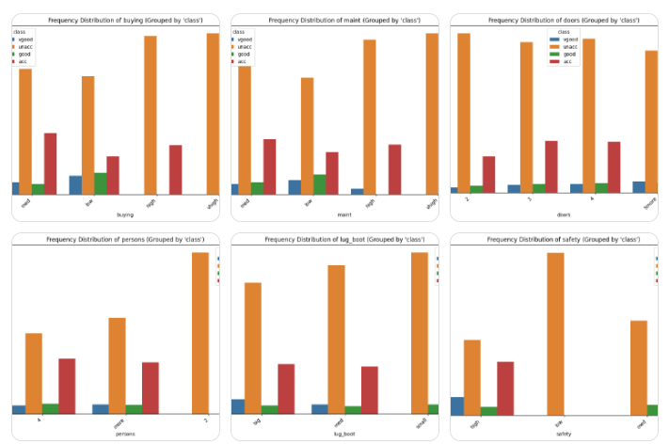

总结：

·类别分布：

·Class中unacc占比最高，验证了类别不平衡

· Doors和person的众数为4，lug_boot和safety的众数为med。

·唯一值：

·buying/maint有4个等级（vhigh/high/med/low），需有序编码。

·缺失值分析：数据完整，无需处理缺失值。

1. **特征距离分析**

使用核密度估计（KDE）来展示每个类别的距离分布，使用t-SNE来捕捉数据的复杂结构和聚类。

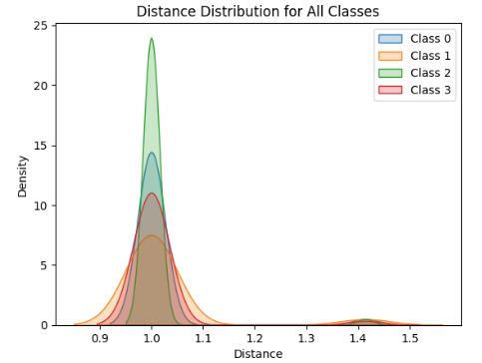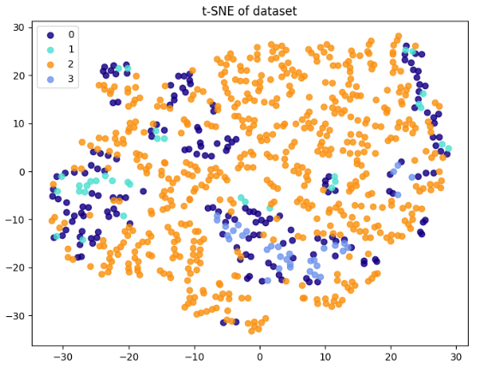

从左图我们可以得到的信息：

1、集中趋势：样本在特征空间中相对集中。

2、类别间相似性：各个类别的分布相互重叠，说明不同类别的样本在特征空间中可能彼此接近。

3、类别内相似性：都有尖峰，类别内部的样本相似度较高。

从右图我们可以得到的信息：

类别2有部分与类别0重叠，类别2错分的部分，很大可能会错分成类别0。

## 基础实现

**目标**：验证DNN在Car数据集上的可行性。

**数据预处理**：

·使用LabelEncoder对所有分类特征进行数值编码

·简单划分训练集/测试集（8:2）

·为每个类别分配不同的权重，调整模型对不同类别的关注程度，从而缓解类别不平衡问题。

**模型构建：**

·2层全连接网络（64-32神经元）

·无正则化措施

·激活函数：softmax

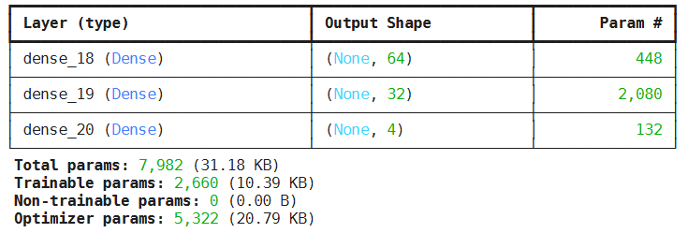

**训练**：

·固定学习率0.001。

·仅监控训练准确率。

·Adam + 交叉熵损失  
**结果**：测试准确率90%，验证集上有波动，可能存在过拟合。

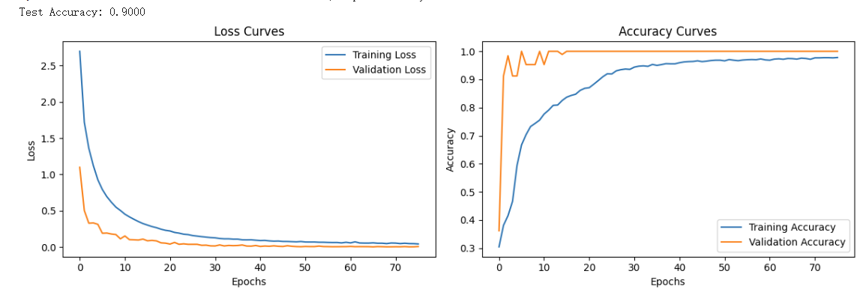

三个类别的AUC值都接近1，这表明模型在分类任务上具有很高的区分能力，相对而言对class0的分类性能欠佳。

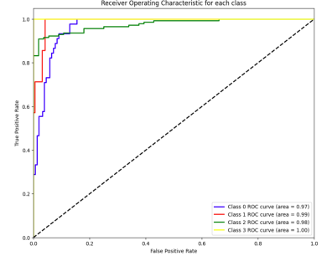 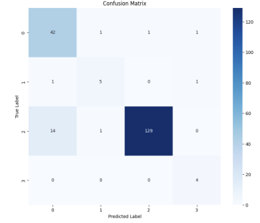

这说明模型对类别不平衡敏感，类别权重调整不足以平衡类别之间的差异，我们可能需要尝试过采样。

## 改进版本

**目标**：解决过拟合和类别不平衡问题。

**改进：**

数据增强：采用SMOTE过采样，只对训练集进行SMOTE（默认参数k=5）。

可视化过采样前后特征分布。

**模型：**

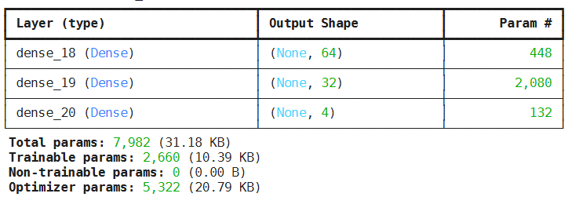

**结果：**

·可视化SMOTE前后的数据分布，看到SMOTE后训练集的数据分布明显均匀了。

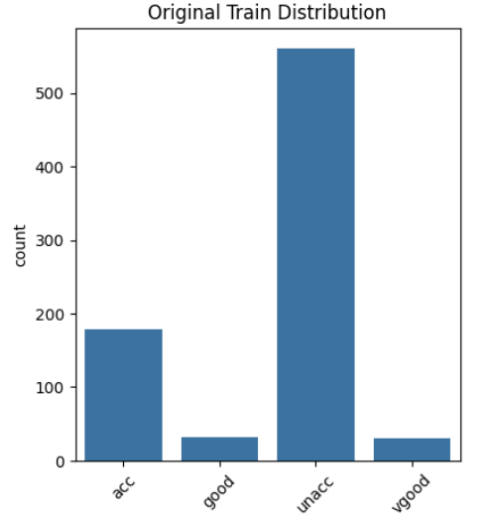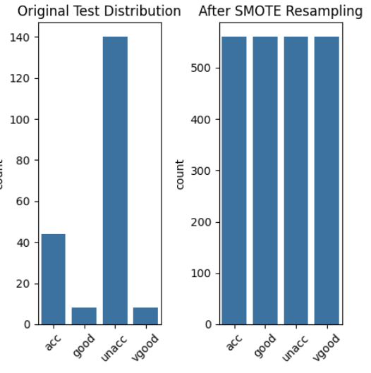

·训练曲线与验证曲线拟合更好了，在测试集上的准确度提升到95.5%。

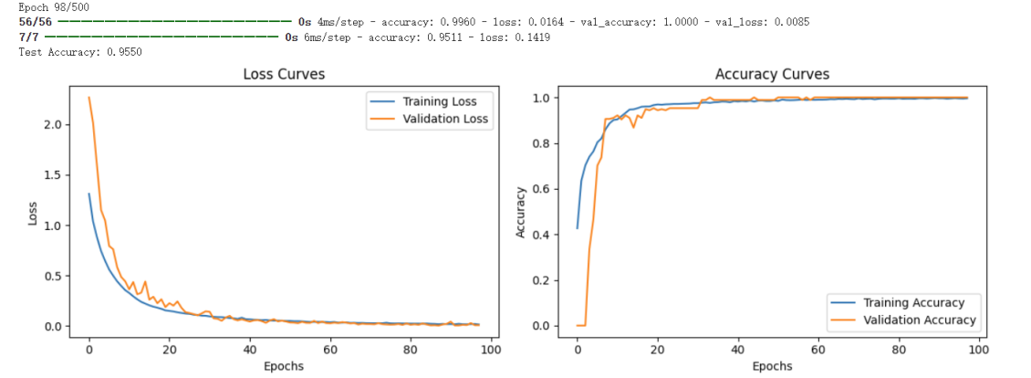

·不同类别的分类效果更好了，但从混淆矩阵看，SMOTE对模型的分类性能优化更多体现在class2，而对于class0并没有合成多少样本，所以分类性能还是没有其他几类好。

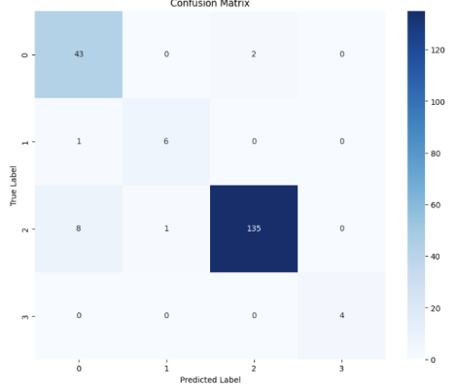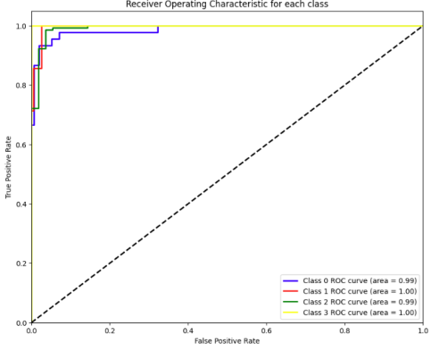

·加权F1分数也高，说明整体分类效果非常优秀。vgood 虽然表现完美，但 support=4 样本非常少，结果可能不稳定或偶然性强。

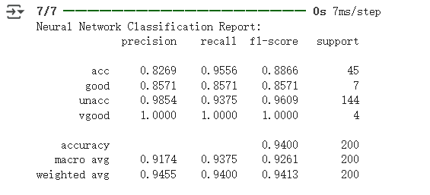

**分析不足之处：**

1、SMOTE会改变原始数据集分布，导致模型对数据集的分布产生误解，从而影响模型的泛化能力。

2、SMOTE的k_neighbors参数是算法的默认值，我们忽略了对这个参数的设置和调优。结合前面数据探索时的特征距离分析：

① 由于样本间的距离普遍较小，k_neighbors可能需要设置得较小（比如1或2），以便在生成新样本时保持这种紧密的聚集特性。

② 训练时，考虑使用正则化技术（如L1或L2正则化）来防止过拟合，因为样本在特征空间中非常相似。

③ 我们还可以增加超参寻优方法。

## （四）超参调优版本

**目标：**最大化模型性能。  
**系统化调优过程：**

·划分数据集后，构建基础DNN模型，进行k_neighbors调优，发现k=3时测试集的准确率高，故后边均设置SMOTE的k_neighbour = 3。

·构建模型

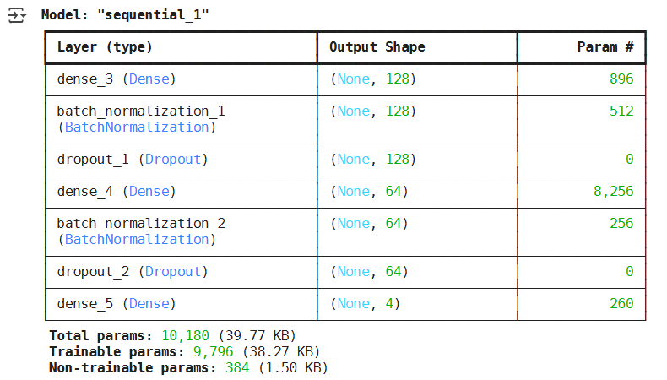

Dense：L2正则化+BN+Dropout

Output：softmax

·搜索空间定义：

Keras Tuner的随机搜索（RandomSearch）：

|  |  |  |  |
| --- | --- | --- | --- |
| **超参数名称** | **类型** | **范围** | **步长** |
| **units1** | int | 64~256 | 64 |
| **units2** | int | 32~128 | 32 |
| **dropout** | float | 0.1~0.5 | - |
| **L2_rate** | float | 1e-4 ~ 1e-1 | 对数采样 |

模拟退火算法:

|  |  |  |
| --- | --- | --- |
| **超参数名称** | **类型** | **范围** |
| **units1** | int | 64~256 |
| **units2** | int | 32~128 |
| **dropout** | float | 0.1~0.5 |
| **L2_rate** | float | 1e-4 ~ 1e-1 |

·并行优化

Keras Tuner：完成15组随机搜索，目标是最大化验证集准确率。

模拟退火：迭代最小化验证集准确率的负值。

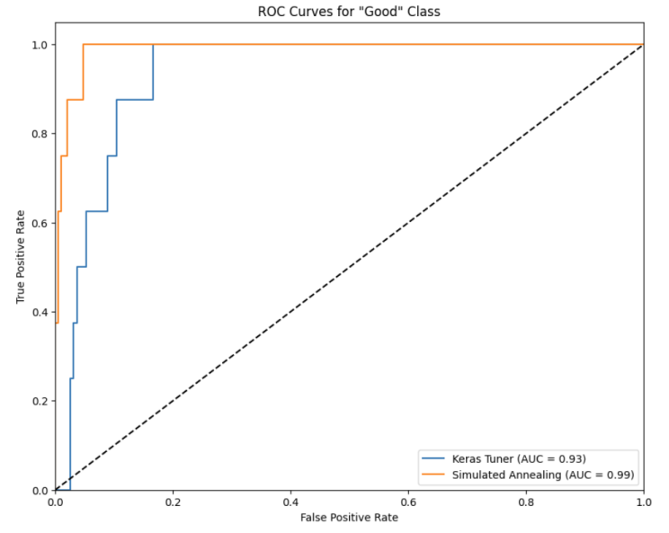

看到模拟退火明显更好，后边都选用模拟退火算法对模型进行调参。

·最优配置验证

最佳组合：



交叉验证确认稳定性（5-fold平均Acc 92.7±0.4%）  
 最终结果：测试准确率93%，F1-score 91%。

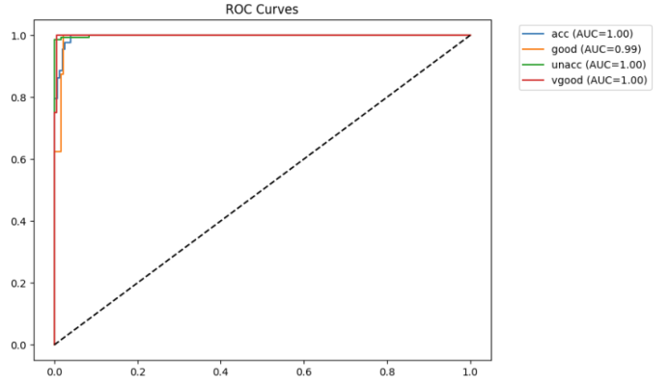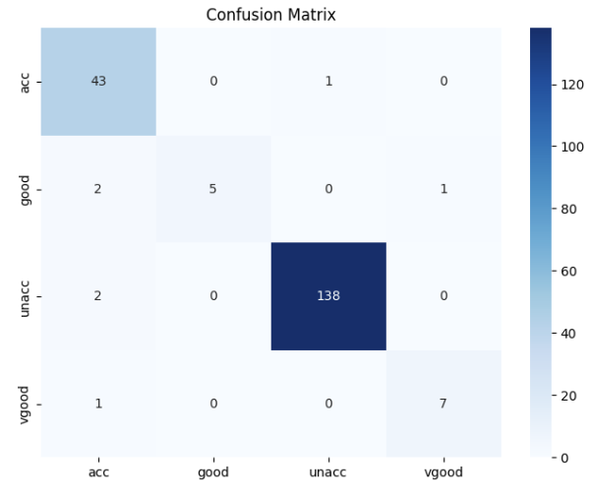

## （五）数据依赖性分析

### 1、数据量依赖性分析

探究不同训练数据比例对性能的影响：

·性能依赖数据量：模型在小数据量下仍具一定泛化能力，但更多数据能带来显著提升

·随着数据量增加，模型性能提升的幅度逐渐减小的情况，说明达到某个饱和点时，再增加数据量对模型性能的提升非常有限。

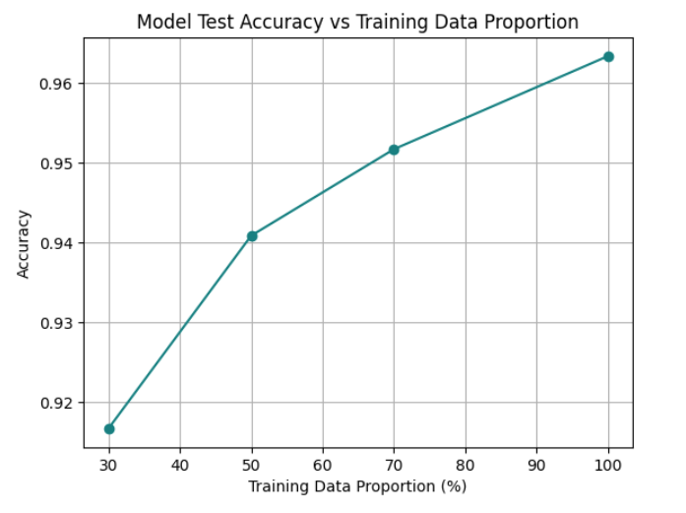

### 2、特征扰动分析

探究关键特征被干扰后的模型鲁棒性：

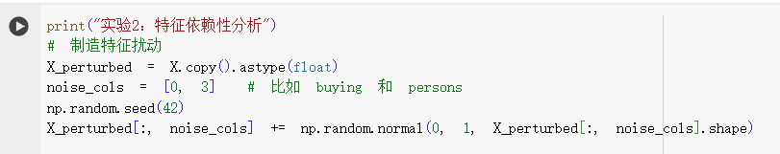

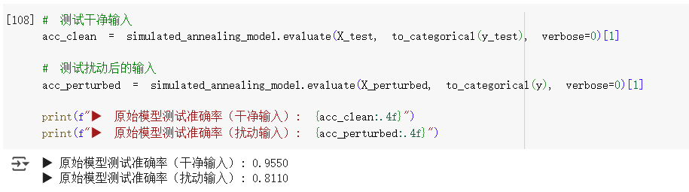

·性能下降明显，模型对类别0和3的训练依旧不够充分。

·模型在干净输入下达到 95.5% 的准确率，而在仅对 2 个特征加入轻微高斯扰动后，准确率降至 81.1%，下降约 14 个百分点。说明模型对该特征维度存在较强依赖性，对其扰动敏感，鲁棒性有待增强。

### 标签噪声分析

探究训练标签存在噪声时的性能变化：

过程：将噪声加入训练集 → 拿扰动后的训练集去训练模型 → 比较训练结果对模型的影响。

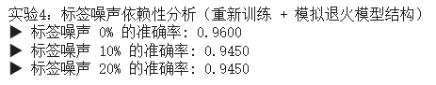

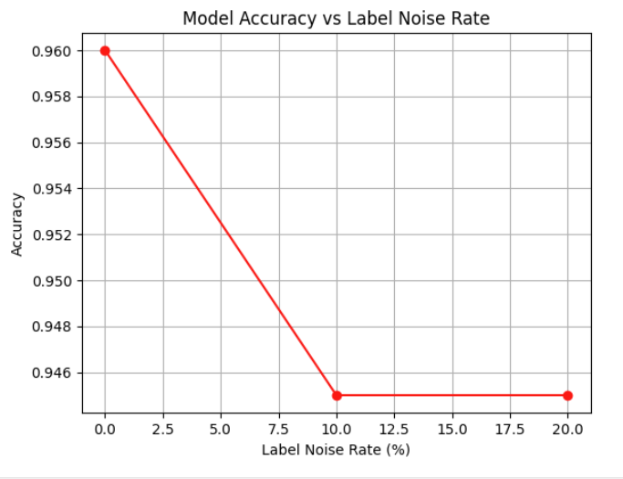

·准确率从无噪声的 96.0% 下降到 94.3% 后趋于稳定。

· 模型在面对标签噪声时表现出一定的鲁棒性。其对小至中等程度的标签污染具有一定容错能力。

# **四、**实验结果

## 所实现的三个版本的对比分析

### 技术实现对比

|  |  |  |  |
| --- | --- | --- | --- |
| **维度** | **基础实现** | **改进版本** | **超参调优版本** |
| 数据预处理 | LabelEncoder | SMOTE + 类权重 | SMOTE + 自动k_neighbors优化 |
| 模型架构 | 固定64-32结构 | 可配置层大小 | 动态搜索结构  (64-256, 32-128) |
| 调参方法 | 手动设置 | 手动设置 | Keras Tuner + 模拟退火 |
| 正则化 | 无 | 实验性L2/Dropout | 自动优化L2强度  (1e-4~1e-1) |
| 评估体系 | 基础准确率 | 多指标评估 | 多指标+超参敏感性分析 |

（超参调优版本的）超参搜索空间设计

|  |  |  |  |
| --- | --- | --- | --- |
| **参数** | **搜索范围** | **最优值** | **影响分析** |
| units1 | [64, 256] step=64 | 192 | 提升特征提取能力 |
| l2_rate | log[1e-4, 1e-1] | 0.07 | 有效控制过拟合 |
| dropout | [0.1, 0.5] | 0.2 | 平衡正则化强度 |

### 性能表现对比

（性能是从某一次运行拽下来的，但多次运行结果差异较小，且在car数据集上，版本性能的排序始终是基础实现<改进版本<超参调优版本）

#### 测试集指标对比

|  |  |  |  |
| --- | --- | --- | --- |
| **指标** | **基础实现** | **改进版本** | **超参调优版本** |
| Accuracy | LabelEncoder | SMOTE + 类权重 | SMOTE + 自动k_neighbors优化 |
| Macro-F1 | 固定64-32结构 | 可配置层大小 | 动态搜索结构(64-256, 32-128) |
| 训练时间 | 33+ s | 20+ s | 2+ min |

#### 过拟合控制效果

|  |  |  |  |
| --- | --- | --- | --- |
| **版本** | **训练集Acc** | **验证集Acc** | **Gap** |
| 基础实现 | 0.98 | 0.82 | 0.16 |
| 超参调优版本 | 0.95 | 0.93 | 0.02 |

### 实用价值对比

#### 优势分析

|  |  |  |
| --- | --- | --- |
| **版本** | **核心优势** | **适用场景** |
| 基础实现 | 快速验证可行性 | 数据探索阶段 |
| 改进版本 | 平衡性能与效率 | 平衡需求的小规模任务 |
| 超参调优版本 | 最大化模型潜力 | 对精度要求高的关键任务 |

#### 代价分析

|  |  |  |
| --- | --- | --- |
| **成本类型** | **基础实现** | **超参调优版** |
| 计算成本 | 1x | 6-8x |
| 代码复杂度 | 1 | 3 |
| 维护难度 | 低 | 需定期重调参 |

# 附录说明

这一部分是对所提交的文件夹（附录）进行整体说明，包括对文件结构以及代码部分的功能说明。

所提交文件夹的树结构如图：已保存至“文件夹树结构.txt”。

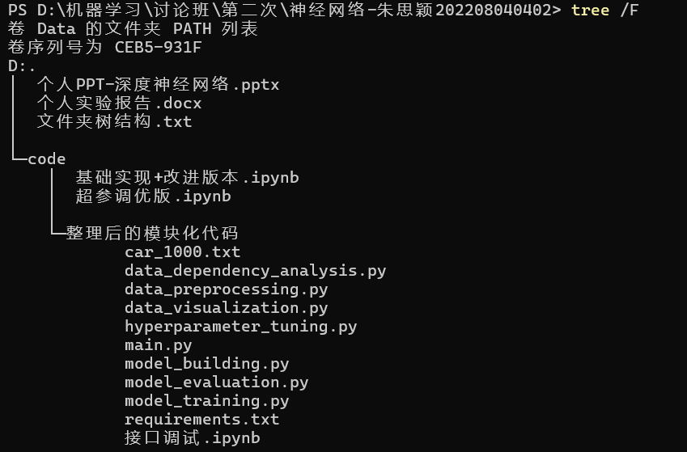

## 1、“code”文件夹中：

·“基础实现+改进版本.ipynb”和“超参调优版.ipynb”包含前面所提到的所做的三个实验的整个的流程和步骤，其中包括各个模块的代码实现，是个人做实验时的产物，可以在colab上直接运行。

·“整理后的模块化代码”文件夹包含超参调优版本（最终版）的python文件，并在“接口调试.ipynb”中进行了整体测试。

·car_1000.txt是所提供的数据集。

·requirements.txt中整理了核心依赖的版本。

## 2、“整理后的模块化代码”文件夹中：

|  |  |  |
| --- | --- | --- |
| **文件名称** | **功能描述** | **主要职责** |
| **data_preprocessing.py** | 负责数据的加载、预处理和分割。 | 包括数据的编码、标准化，使用SMOTE算法处理类别不平衡问题，以及划分训练集和测试集。 |
| **data_visualization.py** | 数据可视化模块 | 绘制类别分布图和训练集/测试集分布对比图。 |
| **model_building.py** | 模型构建模块 | 定义神经网络模型的构建函数，支持自定义隐藏层单元数、Dropout比率和L2正则化系数。 |
| **hyperparameter_tuning.py** | 提供超参数优化功能。 | 包括使用 Keras Tuner 和模拟退火算法进行超参数搜索。 |
| **model_training.py** | 模型训练模块 | 定义模型训练的函数，包括训练过程的回调函数设置以及训练历史的可视化。 |
| **model_evaluation.py** | 模型评估模块 | 提供模型评估功能，包括计算测试集准确率、生成分类报告、绘制混淆矩阵和ROC曲线。 |
| **data_dependency_analysis.py** | 数据依赖性分析模块 | 分析数据量、特征扰动和标签噪声对模型性能的影响。 |
| **main.py** | 主程序入口。 | 调用上述模块的功能，完成整个实验流程，包括数据预处理、模型训练、评估和分析。 |